附件 1

2024 年度武汉东湖新技术开发区教育
发展研究院部门决算公开

2025年9月29日

目 录

第一部分 武汉东湖新技术开发区教育发展研究院概况
一、部门主要职责
二、机构设置情况
第二部分 武汉东湖新技术开发区教育发展研究院2024年度部门决算表
一、收入支出决算总表
二、收入决算表
三、支出决算表
四、财政拨款收入支出决算总表
五、一般公共预算财政拨款支出决算表
六、一般公共预算财政拨款基本支出决算明细表
七、政府性基金预算财政拨款收入支出决算表
八、国有资本经营预算财政拨款支出决算表
九、财政拨款“三公”经费支出决算表
第三部分 武汉东湖新技术开发区教育发展研究院2024年度部门决算情况说明
一、收入支出决算总体情况说明
二、收入决算情况说明
三、支出决算情况说明
四、财政拨款收入支出决算总体情况说明
五、一般公共预算财政拨款支出决算情况说明
六、一般公共预算财政拨款基本支出决算情况说明
七、政府性基金预算财政拨款收入支出决算情况说明
八、国有资本经营预算财政拨款支出决算情况说明
九、财政拨款“三公”经费支出决算情况说明
十、机关运行经费支出说明
十一、政府采购支出说明
十二、国有资产占用情况说明
十三、预算绩效情况说明
第四部分 2024年重点工作完成情况
第五部分 名词解释
第六部分 附件

- 武汉东湖新技术开发区教育发展
研究院教育发展研究院概况

一、部门主要职责
武汉东湖新技术开发区教育发展研究承担区域内中小学（幼儿园）教育教学业务管理工作，对中小学教育教学质量，进行综合性监测和评价；承担教育宏观决策研究、教学研究、教育理论研究、现代教育技术研究等研究任务；为教育决策、教学管理、提高中小学（幼儿园）教育教学质量提供咨询、指导和服务；承担全区中小学教师和干部队伍培训，指导中小学开展校本研训等；开展各项教育教学科研工作的实践性探索及研究，为区域教育整体发展提出创新思路与对策等，承担上级有关部门交办的其他工作。
二、机构设置情况
从单位构成看，武汉东湖新技术开发区教育发展研究院决算由实行独立核算的武汉东湖新技术开发区教育发展研究院本级决算和0个下属预算单位组成。
纳入武汉东湖新技术开发区教育发展研究院2024年度部门决算编制范围的二级预算单位 包括：
1.武汉东湖新技术开发区教育发展研究院

- 武汉东湖新技术开发区教育发展
研究院2024 年度部门决算表

2024年度收入支出决算总表
公开01表
部门：武汉东湖新技术开发区教育发展研究院 金额单位：万元
收入 |  |  | 支出
项目 | 行次 | 金额 | 项目 | 行次 | 金额
栏次 |  | 1 | 栏次 |  | 2
一、一般公共预算财政拨款收入 | 1 | 1933.51 | 一、一般公共服务支出 | 32
二、政府性基金预算财政拨款收入 | 2 | 65.33 | 二、外交支出 | 33
三、国有资本经营预算财政拨款收入 | 3 |  | 三、国防支出 | 34
四、上级补助收入 | 4 |  | 四、公共安全支出 | 35
五、事业收入 | 5 | 139.53 | 五、教育支出 | 36 | 1987.91
六、经营收入 | 6 |  | 六、科学技术支出 | 37
七、附属单位上缴收入 | 7 |  | 七、文化旅游体育与传媒支出 | 38
八、其他收入 | 8 | 6.38 | 八、社会保障和就业支出 | 39 | 85.13
 | 9 |  | 九、卫生健康支出 | 40
 | 10 |  | 十、节能环保支出 | 41
 | 11 |  | 十一、城乡社区支出 | 42
 | 12 |  | 十二、农林水支出 | 43
 | 13 |  | 十三、交通运输支出 | 44
 | 14 |  | 十四、资源勘探工业信息等支出 | 45
 | 15 |  | 十五、商业服务业等支出 | 46
 | 16 |  | 十六、金融支出 | 47
 | 17 |  | 十七、援助其他地区支出 | 48
 | 18 |  | 十八、自然资源海洋气象等支出 | 49
 | 19 |  | 十九、住房保障支出 | 50
 | 20 |  | 二十、粮油物资储备支出 | 51
 | 21 |  | 二十一、国有资本经营预算支出 | 52
 | 22 |  | 二十二、灾害防治及应急管理支出 | 53
 | 23 |  | 二十三、其他支出 | 54 | 65.33
 | 24 |  | 二十四、债务还本支出 | 55
 | 25 |  | 二十五、债务付息支出 | 56
 | 26 |  | 二十六、抗疫特别国债安排的支出 | 57
本年收入合计 | 27 | 2144.75 | 本年支出合计 | 58 | 2138.37
使用非财政拨款结余 | 28 |  | 结余分配 | 59
年初结转和结余 | 29 |  | 年末结转和结余 | 60 | 6.38
 | 30 |  |  | 61
总计 | 31 | 2144.75 | 总计 | 62 | 2144.75
注：1.本表反映部门本年度的总收支和年末结转结余情况。
2.本套报表金额单位转换时可能存在尾数误差。

2024年度收入决算表
公开02表
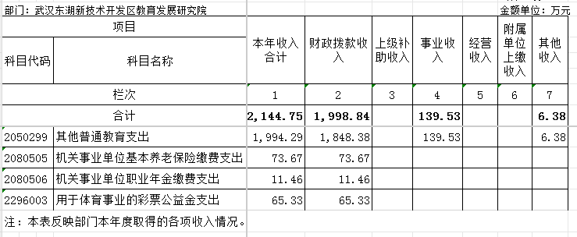

2024年度支出决算表
公开03表
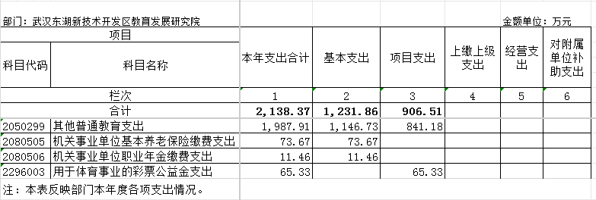

2024年度财政拨款收入支出决算总表
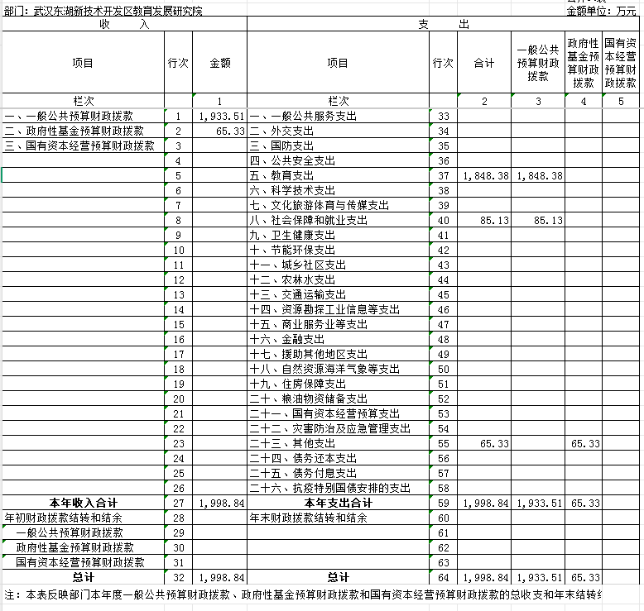
公开04表

2024年度一般公共预算财政拨款支出决算表

公开05表
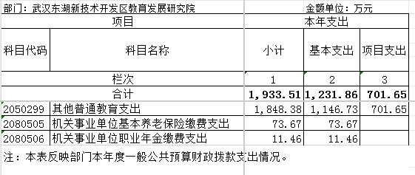

2024年度一般公共预算财政拨款基本支出决算明细表
公开06表
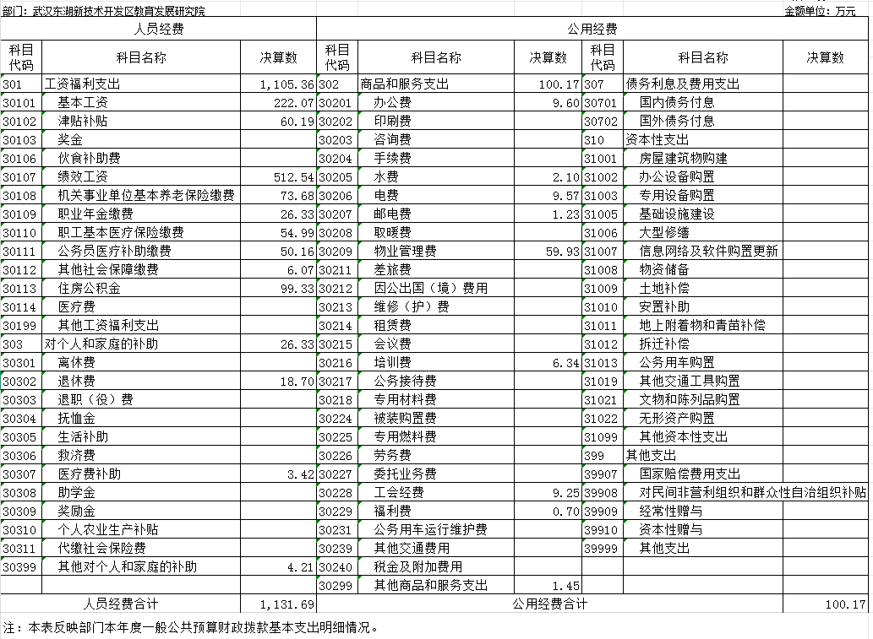

2024年度政府性基金预算财政拨款收入支出决算表
公开07表
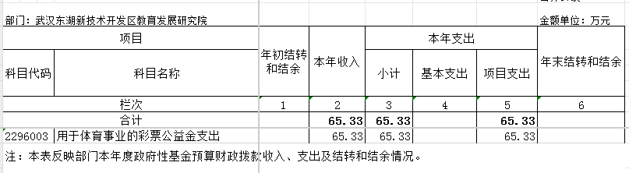
注 ：本表反映部门本年度政府性基金预算财政拨款收入、支出及结转和结余情况。

2024年度国有资本经营预算财政拨款支出决算表
公开08表
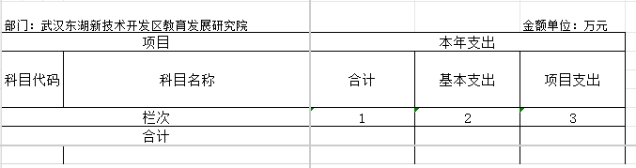

注：本表反映部门本年度国有资本经营预算财政拨款支出情况。

2024年度财政拨款“ 三公 ”经费支出决算表

公开09表
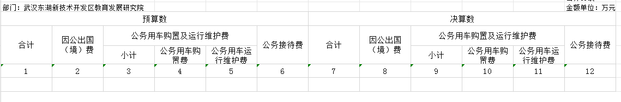

注 ：本表反映部门本年度财政拨款“三公 ”经费支出预决算情况 。其中，预算数为“三公 ”经费全年预算数，反映按规定程序调整后的预算数 ；决算数是包括当年财政拨款和以前年度结转资金安排的实际支出。

- 武汉东湖新技术开发区教育发展研究院 2024年度部门决算情况说明

一、收入支出决算总体情况说明
2024年度收、支总计2144.75万元。与2023年度相比，收、支总计各增加213.48万元，增长9.95%，主要原因是2024年本单位新进教师1人，全区新增教师约700人，学生也增加，导致人员经费、公用经费、培训费、教育发展专项经费等根据学生、教师人数测算的相关项目有所增加。
图 1：收、支决算总计变动情况
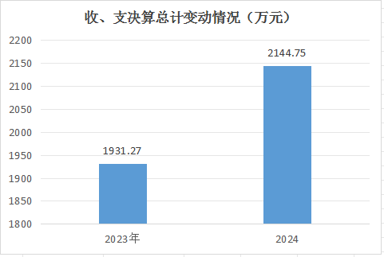
二、收入决算情况说明
2024年度收入合计2144.75万元，与2023年度相比，收入合计增加213.48万元，增长9.95%，主要原因是2024年本单位新进教师1人，全区新增教师约700人，学生也增加，导致人员经费、公用经费、培训费、教育发展专项经费等根据学生、教师人数测算的相关项目有所增加。其中：财政拨款收入1998.84万元，占本年收入93.2%；事业收入139.53万元，占本年收入6.51%；其他收入6.38万元，占本年收入0.3%。
图 2：收入决算结构
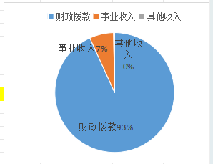

三、支出决算情况说明
2024年度支出合计2138.37万元，与2023年度相比，支出合计增加213.48万元，增长9.95%，主要原因是全区新增教师和学生，导致人员经费、公用经费、培训费、教育发展专项经费等根据学生、教师人数测算的相关项目有所增加。其中：基本支出1231.86万元，占本年支出57.61%；项目支出906.51万元，占本年支出42.39%。

图 3：支出决算结构
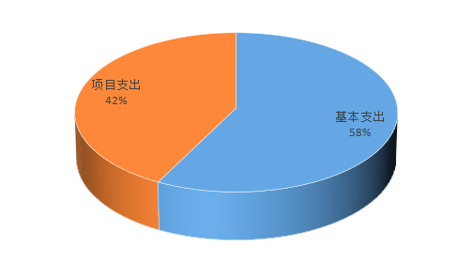
四、财政拨款收入支出决算总体情况说明
2024年度财政拨款收、支总计1998.84万元。与2023年度相比，财政拨款收、支总计各增加202.57万元，增长10.13%。主要原因是全区新增教师和学生，导致人员经费、公用经费、培训费、教育发展专项经费等根据学生、教师人数测算的相关项目费用有所增加。
2024年度财政拨款收入中，一般公共预算财政拨款收入1933.51万元，比2023年度决算数增加171.91万元。增加主要原因是教师和学生人数增加，项目费用有所增加。政府性基金预算财政拨款收入65.33万元，比2023年度决算数增加30.66万元。增加主要原因是上级拨款50万用于体育事业的彩票公益金及2023年此项费用结余15.33万元。

图 4：财政拨款收、支决算总计变动情况
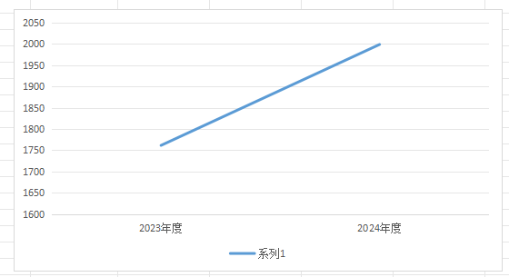

五、一般公共预算财政拨款支出决算情况说明

（一）一般公共预算财政拨款支出决算总体情况
2024年度一般公共预算财政拨款支出1933.51万元，占本年支出合计的90.15%。与2023年度相比，一般公共预算财政拨款支出增加171.91万元，增长8.89%。主要原因是教师和学生数量增加，导致人员经费、公用经费、培训费、教育发展专项经费等根据学生、教师人数测算的相关项目费用有所增加。
(二)一般公共预算财政拨款支出决算结构情况
2024年度一般公共预算财政拨款支出1933.51万元，主要用于以下方面：
1.教育支出(类)普通教育（款）其他普通教育支出（项）1848.38万元，占95.6%。主要是用于人员经费支出。
2.社会保障和就业支出(类)行政事业单位养老支出（款）机关事业单位基本养老保险缴费支出（项）85.13万元，占4.4%。主要是用于机关事业单位养老保险缴费的支出。

（三）一般公共预算财政拨款支出决算具体情况
2024年度一般公共预算财政拨款支出年初预算为2104.02万元，支出决算为1933.51万元，完成年初预算的100%。其中：基本支出1231.86万元，项目支出701.65万元。项目支出主要用于：
教发院教育事业发展专项经费：701.65万元，主要用于全区中小学高效课堂建设、高考课改推进、教育科研等方面的工作；还用于全区质量监控、教育信息化研究、体卫艺各项工作、名师工作室及区级重点培训项目、梯队发展培训项目、智慧课堂培训项目、质量提升培训项目、区级特色培训项目、品质提升培训项目及日常单位运转的水费、电费、邮电费、办公费等。
一般公共预算财政拨款支出决算具体情况，按支出功能分 类项级科目逐类分析：
1.教育支出(类)普通教育（款）其他普通教育支出（项）。年初预算为2124.53万元，支出决算为1848.38万元，完成年初预算的87%，支出决算数小于年初预算数的主要原因是本着节约的原则，能省就省，绝不铺张浪费。
2.社会保障和就业支出(类)行政事业单位养老支出（款）机关事业单位基本养老保险缴费支出（项）。年初预算为149.49万元，支出决算为85.13万元，完成年初预算的56.95%，支出决算数小于年初预算数的主要原因是按照武汉市养老保险政策落实真实数据缴纳，没有超出预算。
六、一般公共预算财政拨款基本支出决算情况说明
2024 年度一般公共预算财政拨款基本支出1231.86万元，其中：人员经费1131.69万元，主要包括：基本工资、津贴补贴、绩效工资、机关事业单位基本养老保险缴费、职业年金缴费、职工基本医疗保险缴费、公务员医疗补助缴费、其他社会保障缴费、住房公积金、退休费、医疗费补助。
公用经费100.17万元，主要包括：办公费、水费、电费、物业管理费、培训费、工会经费、福利费、其他商品和服务支出。
七、政府性基金预算财政拨款收入支出决算情况说明
2024 年度政府性基金预算财政拨款年初结转和结余 15.33万 元，本年收入50万元，本年支出 65.33万元，年末结转和结余万0元。具体支出情况为：
其他支出(类)彩票公益金安排的支出（款）用于体育事业的彩票公益金支出（项）65.33万元，主要用于开展各项体育活动。
八、国有资本经营预算财政拨款支出决算情况说明
2024年度国有资本经营预算财政拨款本年支出0万元。
九、财政拨款“三公”经费支出决算情况说明

（一）“三公”经费财政拨款支出决算总体情况说明。
2024年度“三公”经费财政拨款支出全年预算为0万元，支出决算为0万元，完成全年预算的0%。

（二）“三公”经费财政拨款支出决算具体情况说明。
1.因公出国 （境）费全年预算为0 万元，支出决算为0万元，完成全年预算的0%， 比上年增加0万元。
2024年度武汉东湖新技术开发区教育发展研究院因公出国(境)团组 0个，0人次，实际发生支出0万元。其中：住宿费0万元、旅费0万元、伙食补助费0万元、培训费0万元、杂费0万元。
.2.公务用车购置及运行维护费预算为0万元，支出决算为0万元，完成预算的0%；较上年增加0万元，增长0%。
(1)公务用车购置费支出 0万元。
(2)公务用车运行维护费支出0万元，截止2023年12月31日，开支财政拨款的公务用车保有量0辆。
3.公务接待费预算为0万元，支出决算为0万元，完成预算的0%；较上年增加0万元。
2024年度武汉东湖新技术开发区教育发展研究院执行公务和开展业务活动开支公务接待费0万元。其中：国际访问0 万元，主要用于0的接待工作0批次0人次(其中：陪同0人次)；大型活动0万元，主要用于0的接待工作0批次0人次(其中：陪同0人次)；外省市交流接待0万元，主要用于0的接待工作0批次0人次(其中：陪同0人次)；及0等接待活动0万元，主要用于0的接待工作0批次0人次(其中：陪同0人次)。
2024年度武汉东湖新技术开发区教育发展研究院无三公年初预算，无三公经费开支。
十、机关运行经费支出说明
2024年度武汉东湖新技术开发区教育发展研究院机关运行经费支出0万元，比年初预算数增加0万元，主要原因是：武汉东湖新技术开发区教育发展研究院人员是公益一类事业单位，财政全额拨款，由区教育局、区管委会统一管理，没有机关运行经费。
十一、政府采购支出说明
2024年度武汉东湖新技术开发区教育发展研究院政府采购支出总额93.31万元，其中：政府采购货物支出33.38万元、政府采购工程支出0万元、政府采购服务支出59.93万元。授予中小企业合同金额0万元，占政府采购支出总额的0%，其中：授予小微企业合同金额0万元，占授予中小企业合同金额的0%；货物采购授予中小企业合同金额占货物支出金额的0%，服务采购授予中小企业合同金额占服务支出金额的0%。
十二、国有资产占用情况说明

截至2024年12月31日，武汉东湖新技术开发区教育发展研究院共有车辆0辆，单价50万元(含)以上通用设备0台(套)，单价100万元(含)以上专用设备0台(套)。

十三、预算绩效情况说明

（一）预算绩效管理工作开展情况
根据预算绩效管理要求，我单位组织对2024年度一般公共预算项目支出全面开展绩效自评，共涉及项目1个，资金701.65万元，占一般公共预算项目支出总额的100%。从绩效评价情况来看，武汉东湖新技术开发区教育发展研究院2024年度部门支出管理及绩效较好。在管理方面，武汉东湖新技术开发区教育发展研究院制定了各项财务管理制度和业务管理制度，财务和业务管理制度合法、合规、完整。预算资金全部到位，预算执行率较高，资金使用合规。在产出方面，绩效目标完成率较高。在效益方面，整体工作具有较好的社会效益，服务对象满意度高。
（二）武汉东湖新技术开发区教育发展研究院整体支出自评结果
我单位组织对2个部门开展整体支出绩效自评，资金701.65万元，从评价情况来看，在管理方面，武汉东湖新技术开发区教育发展研究院制定了各项财务管理制度和业务管理制度，财务和业务管理制度合法、合规、完整。预算资金全部到位，预算执行率较高，资金使用合规。在产出方面，绩效目标完成率较高。在效益方面，整体工作具有较好的社会效益，服务对象满意度高。
（三）项目支出自评结果
我单位在2024年度部门决算中反映所有项目绩效自评结果果(不包括涉密项目)，共涉及3个一级项目。
1、教发院教育事业发展专项-招生考试经费项目绩效自评综述：项目全年预算数为361万元，执行数为342.17万元，完成预算的94.78%。主要产出和效益是：一是全区考试应考尽考；二是确保全年考试平稳顺利；三是满足全区各项考试考生的考试需求达到100%；四是使考生及家长对组考满意度达到95%。通过组织各种考试，基本满足了本区人民对学历晋升的需求，群众满意度高。
2、教育收费收入安排的支出-考试组织经费项目绩效自评综述：项目全年预算数为150万元，执行数为139.53万元，完成预算的93.02%。主要产出和效益是：一是全区考试应考尽考；二是确保全年考试平稳顺利；三是满足全区各项考试考生的考试需求达到100%；四是使考生及家长对组考满意度达到95%。通过组织考务工作，使招生考试能顺利进行，师生及家长满意度高。
3、教发院教育事业发展专项经费项目绩效自评综述：项目全年预算数为400万元，执行数为390.53万元，完成预算的97.63%。主要产出和效益是：一是组织优质课评比达到15科次；二是组织论文、教学设计、案例等评比达到15科次；三是组织六年级毕业考试暨全区小学质量监测1次；四是组织初中期中期末考试四次；五是组织初高中元调、四调、九月起点考试4次；六是名师工作室外出培训22项；七是编印《光谷教育新视界》2期；八是编印《光谷教育新生代》2期；九是省市区课题开题结题项数80项；十是开展课题年度展评活动1次；十一是组织劳动教育成果展1次；十二是组织区级劳动教育示范校评选1次；十三是科技（环境）教育活动1批次；十四是组织区级学生球类，棋类比赛活动大于10项次；十五是组织区中小学生田径运动会1次；十六是组织参加市中小学生田径运动会1次；十七是组织学生艺术类比赛活动1次；十八是组织开展创客教育、人工智能教育各1次；十九是开展教育信息化应用成果展示交流活动1次；二十是举办德育论坛、光谷教育大讲坛2次；二十一是教师参加各类比赛获市级以上奖励15项次；二十二是学生参加各类比赛获市级以上奖励25项次；二十三是教学视导全学段全学校覆盖率达到85%；二十四是中考普高升学率，高考一本升学率稳步增长，满足全区所有考生考试需求；二十五是项目具有可持续性；二十六是学校、教师、家长测评满意率达到85%。基本完成各项指标，达到了项目经费使用的预期目标。
（四）绩效自评结果应用情况
1. 上年度部门绩效评价结果应用情况
本项目上年度实施了绩效自评并形成了绩效自评结果。对上年度绩效自评结果的具体应用体现在部门整体和重点项目预算执行完成情况整体好于上年度，本年度仍然存在绩效指标设置不规范的问题，下一步将加强学习，提升绩效指标编制水平。
- 部门绩效评价结果拟应用情况
结合本年度绩效评价结果中本年度绩效存在的问题和原因，结合下一步措施进行绩效整改，预防下一年度再出现类似问题。此外，结合项目评价结果，在年底申报下一年度预算时，结合上一年度预算执行情况和本年度预算收支变化因素，科学、合理地编制预算草案，避免预算支出与实际执行出现较大偏差的情况；结合预算安排、上一年度绩效目标完成情况及科学预测未来相关活动的影响，合理设置指标值；加强预算绩效监控，及时进行纠偏，确需进行预算调整的，完善预算调整手续并相应调整绩效目标。

第四部分 2024 年重点工作完成情况

一、以学促思，以思促行，夯实基层党建凝聚新动能
2024年支部以党纪学习教育活动为契机，持续规范制度建设，持续提高党员干部思想政治素质，持续增强党建工作活力，持续引导党员教师学纪、知纪、明纪、守纪。院长带头讲党课。全年共组织支部主题党日12次，主题党课8节。
二、以教育家精神为指引，助力教师队伍差异发展
推进治校管理者领航计划，开展了校长、副校长、中层干部培训240人次；推进学科领军人物导航计划，开设培训者培训班80人、落实上级骨干教师培训544人次，青年班主任培训200人次，新任教师“１３５”新教师闭环培养，岗前培训约400人，师徒结对876对，促进新教师从“新任”走向“胜任”。2024年1月18日，我区授牌成立了30个“三名工作室”，30个名师工作室开展305场次研训活动，获区级及以上教科研成果总计1019项，其中省级及以上357项，市级214项，各类赛课157节。
三、缔造教师发展共同体，推进“研训教”校地联动一体化
光谷教育与湖北二师共创“光谷教师教育综合改革实验区”，推进双向互动计划，由湖北二师教师与光谷教师共同申报的2024年湖北省教育科学规划光谷教师教育综合改革实验区专项资助课题有12项获批并开题，2023年的第二批16项专项课题顺利通过中期评审,2022年的第一批10个专项课题顺利结题。
四、完善“两育”服务体系，提升专业团队的育人能力
光谷“3+1”心育模式，以片区教研为抓手，共举行教研活动64场，教师赛课捷报频传，在武汉市融合教育教师技能大赛中，我区12名选手全部获奖。深化“幸福德育”内涵，将“幸福德育”理念落到实处。“张琼名班主任工作室”成立，为班主任成长搭建舞台。
五、学科融合，“大科学”教育初见成效
2024年，依托“科技教联体”，学生在科技、环境竞赛中，418人获得市级奖项，其中122人获市一等奖；全年共征集、开展30场“科技之光 ‘谷’动梦想”专题活动，近3万师生受益；“东湖高新区首届校园气象科普展”拉开了全区科普日活动的序幕，近2万名中小学师生参与，营造了浓厚的校园科学氛围。
六、寓教于劳，践行五育并举落地
在“劳动教育启新程 五育融合向未来”劳动教育成果展中，41所中小学通过实物展示、现场实践、情景故事等形式，全方位呈现了劳动教育的丰硕成果。在“全国 AILD 劳动技能大赛”“武汉好课堂”等比赛中，获国家金奖4人次、银奖10人次、铜奖4人次；获市级奖项16人次，其中一等奖5人次。
七、以体强身，以美润心，光谷体艺助力师生健康成长
聚光为谷，凝力兴艺。光谷体艺聚焦提升教师专业能力和学生体艺素养，深耕课堂，提升品质，为光谷教育注入澎湃动力。2024年，技艺赛场，强势破局。体育赛事中，累计获国家级冠亚季军13项、省级金银铜牌65项、市级金银铜牌36项；艺术赛事中，省级黄鹤美育节获奖120人次，市级艺术节一等奖32次、二等奖58次。
八、聚焦人工智能持续推进数字化转型
2024年围绕“基座、图谱、画像”推进教育数字化转型，以人工智能在助管、助教、助学、助研为笔，绘就智慧教育新画卷。开展教师数字素养提升实践活动，全年共收到课件、论文、教学设计、微课等4类作品416件，27件作品获市级奖项，154见作品获得省级奖项；基础教育精品课遴选活动有32位教师被推荐参评部级优课，49位教师获得省级优课；2024年各类教师数字素养提升活动中，共计281为教师获省级奖项。组织学生数字素养提升实践活动，在人工智能、数字创作、智能机器人、计算思维和创客等项目中，268名学生分获省一等奖（70人）、二等奖（105人、三等奖（93人），居全市前列。
九、躬耕深研，守正励新，有组织科研成为教师地发展之翼
7000科研种子在萌发。2024年9-12月有序推进了217项区级个人课题开题、15项规划课题结题、52项规划课题中评、6项规划课题开题、36项个人课题结题、18个潜力项目在孵化中新质教育力逐渐显现。
十、厚积薄发，光谷教师课堂教学能力和专业素质再提高
在各级各类教学竞赛评比中屡创佳绩。光谷十一小庄兆坤参加武汉市小学数学教师素养大赛获一等奖。我区推荐的华中科技大学附小杨晓婧参加市道德与法治说课比赛获一等奖；光谷七小谢恋老师执教的《我向国旗敬个礼》在市优质课评比中荣获一等奖，光谷二小刘小萤执教的《有多少浪费可以避免》勇夺湖北省思政教师素养大赛一等奖；在武汉市“思政课程金课”和“课程思政金课”评比活动中，有四名老师获得“金课”，位列武汉市各区前列。本年度省市教科院开展了“四优”评比活动，我区教师踊跃参与，在各项评比中均荣获佳绩。
十一、武鄂同城，教育协作，务实高效，共同发展
为深入推进武鄂教育协作，提升区域教育质量，先后与华容区教育局联合举办了3次教学视导活动和校本研修培训活动，华容区学校教师代表来我区观摩对光谷实验小学的视导工作、对华容镇小学西部教联体进行视导、华容区段店镇段店小学、院团队通过实地考察、课堂教学观摩、教案评审、师生访谈、研修培训等形式，对华容区小学教联体的教学管理、课程设置、教学质量、校本研修、师资建设等方面进行了全面而细致的评估与指导，促进华容学校的教育教学管理水平与教学质量同步提升。
十二、全面提升，教育质量持续向好
教学质量再上新台阶。2024年，全区小学五育并举全面育人，社会认可度持续提升；中考公办普高上线率64.2%，高分层、优秀率等关键指标跻身全市前列；高中低进高出，一本上线超过600人，上线率突破40%重要节点，清北名校再获丰收。

第五部分 名词解释

（一）一般公共预算财政拨款收入：指区级财政一般公共预 算当年拨付的资金。
（二）政府性基金预算财政拨款收入：指区级财政政府性基金 预算当年拨付的资金。
（三）国有资本经营预算财政拨款收入：指区级财政国有资本 经营预算当年拨付的资金。
（四）上级补助收入：指从事业单位主管部门和上级单位取得 的非财政补助收入。
（五）事业收入：指事业单位开展专业业务活动及其辅助活动 取得的收入。
（六）经营收入：指事业单位在专业业务活动及其辅助活动之 外开展非独立核算经营活动取得的收入。
（七）其他收入：指单位取得的除上述“一般公共预算财政拨 款收入”、“政府性基金预算财政拨款收入”、“国有资本经营预算财政拨款收入”、“上级补助收入”、“事业收入”、“经营收入” 等收入以外的各项收入。 （该项名词解释中 “上述 ……等收入” 请依据部门收入的实际情况进行解释）
（八）使用非财政拨款结余（含专用结余）：指事业单位按预算管理要求使用非财政拨款结余（含专用结余）弥补收支差额的金额。
（九）年初结转和结余：指单位以前年度尚未完成、结转到本 年仍按原规定用途继续使用的资金，或项目已完成等产生的结余 资金。
（十）本部门使用的支出功能分类科目（到项级）
1.教育支出(类)普通教育(款)其他普通教育支出(项)
2.社会保障和就业支出(类)行政事业单位养老支出(款)机关事业单位基本养老保险缴费支出(项)
3.其他支出(类)彩票公益金安排的支出(款)用于体育事业的彩票公益金支出(项)
（十一）结余分配：指单位按照会计制度规定缴纳企业所得税 以及从非财政拨款结余或经营结余中提取各类结余的情况。
（十二）年末结转和结余：指单位按有关规定结转到下年或以 后年度继续使用的资金，或项目已完成等产生的结余资金。
（十三）基本支出：指为保障机构正常运转、完成日常工作任 务而发生的人员支出和公用支出。
（十四）项目支出：指在基本支出之外为完成特定行政任务或 事业发展目标所发生的支出。
（十五）经营支出：指事业单位在专业活动及辅助活动之外开 展非独立核算经营活动发生的支出。
（十六） “ 三公”经费：纳入市级财政预决算管理的 “ 三公” 经费，是指部门用财政拨款安排的因公出国（境）费、公务用车购置及运行维护费和公务接待费。其中，因公出国 （境）费反映单位公务出国（境）的国际旅费、国外城市间交通费、住宿费、伙食费、培训费、公杂费等支出；公务用车购置及运行维护费反映 单位公务用车购置支出 （含车辆购置税、牌照费）及燃料费、维修费、过桥过路费、保险费、安全奖励费用等支出；公务接待费反映单位按规定开支的各类公务接待（含外宾接待）费用。
（十七）机关运行经费：指为保障行政单位（包括参照公务员 法管理的事业单位）运行用于购买货物和服务的各项资金，包括 办公费、印刷费、邮电费、差旅费、会议费、福利费、日常维修费、专用材料及一般设备购置费、办公用房水电费、办公用房取暖费、办公用房物业管理费、公务用车运行维护费以及其他费用。
（十八）其他专用名词。
（根据本部门使用的其他专用名词补充解释）

第六部分 附件
2024 年度武汉东湖新技术开发区教育发展研究院
整体绩效自评表/结果（摘要版）
一、部门概况：
武汉东湖新技术开发区教育发展研究院主要职能是东湖高新区教育发展研究院承担区域内中小学（幼儿园）教育教学业务管理工作，对中小学教育教学质量，进行综合性监测和评价；承担教育宏观决策研究、教学研究、教育理论研究、现代教育技术研究等研究任务；为教育决策、教学管理、提高中小学（幼儿园）教育教学质量提供咨询、指导和服务；承担全区中小学教师和干部队伍培训，指导中小学开展校本研训等；开展各项教育教学科研工作的实践性探索及研究，为区域教育整体发展提出创新思路与对策等，承担上级有关部门交办的其他工作。
武汉东湖新技术开发区教育发展研究院核定的事业编制为0人。在职实有人数33人，其中：事业编制31人，聘用编制2人。退休4人。
二、部门整体支出管理及使用情况：
2024年度一般公共预算财政拨款支出年初预算为2144.75万元，支出决算为2138.37万元，年末结转6.38万元，完成年初预算的100%。
基本支出1231.86万元，主要是安排人员经费1131.69万元，公用支出100.17万元。项目支出701.65万元，主要用于商品和服务支出，这些支出在支持单位组织各种活动顺利开展方面成效显著，对单位一些日常开支给予了充分保障。
武汉东湖新技术开发区教育发展研究院建立健全了资金分配规程和各项财务管理制度，制定了财务报账审批制度，修订完善了培训费、差旅报销管理办法。由院办进行会计核算和财务管理，严格执行政府采购制度，做到先申报后采购，按流程办理。严格执行因公出国（境）、公务接待和公务用车购置及运行维护政策规定，“三公经费”得到有效控制，2024年无因公出国（境）费支出；无公务接待费；无公务用车购置及运行维护费。
专项支出：
1、教发院教育事业发展专项-招生考试经费项目绩效自评综述：：项目全年预算数为361万元，执行数为342.17万元，完成预算的94.78%。主要产出和效益是：一是全区考试应考尽考；二是确保全年考试平稳顺利；三是满足全区各项考试考生的考试需求达到100%；四是使考生及家长对组考满意度达到95%。通过组织各种考试，基本满足了本区人民对学历晋升的需求，群众满意度高。
2、教育收费收入安排的支出-考试组织经费项目绩效自评综述：项目全年预算数为150万元，执行数为139.53万元，完成预算的93.02%。主要产出和效益是：一是全区考试应考尽考；二是确保全年考试平稳顺利；三是满足全区各项考试考生的考试需求达到100%；四是使考生及家长对组考满意度达到95%。通过组织各种考务工作，使招生考试能顺利进行，片区内考生应考尽考，师生及家长满意度高。
3、教发院教育事业发展专项经费项目绩效自评综述：项目全年预算数为400万元，执行数为390.53万元，完成预算的97.63%。主要产出和效益是：一是组织优质课评比达到15科次；二是组织论文、教学设计、案例等评比达到15科次；三是组织六年级毕业考试暨全区小学质量监测1次；四是组织初中期中期末考试四次；五是组织初高中元调、四调、九月起点考试4次；六是成立名师工作室26个；七是编印《光谷教育新视界》2期；八是编印《光谷教育新生代》2期；九是省市区课题开题结题项数60项；十是开展课题年度展评活动1次；十一是组织劳动教育成果展1次；十二是组织区级劳动教育示范校评选1次；十三是科技（环境）教育活动1批次；十四是组织区级学生球类，棋类比赛活动大于10项次；十五是组织区中小学生田径运动会1次；十六是组织参加市中小学生田径运动会1次；十七是组织学生艺术类比赛活动1次；十八是组织开展创客教育、人工智能教育各1次；十九是开展教育信息化应用成果展示交流活动1次；二十是举办德育论坛、光谷教育大讲坛2次；二十一是教师参加各类比赛获市级以上奖励15项次；二十二是学生参加各类比赛获市级以上奖励25项次；二十三是教学视导全学段全学校覆盖率达到85%；二十四是中考普高升学率，高考一本升学率稳步增长，满足全区所有考生考试需求；二十五是项目具有可持续性；二十六是学校、教师、家长测评满意率达到85%。完成各项指标，达到了项目经费使用的预期目标。
各项目的绩效目标完成较好，绩效自评实施促进单位协调发展，根据预算金额，专款专用，无违规超范围使用情况。
三、部门专项组织实施情况
武汉东湖新技术开发区教育发展研究院2024年度部门支出管理及绩效较好。在管理方面，本单位制定了各项财务管理制度和业务管理制度，财务和业务管理制度合法、合规、完整。预算资金全部到位，预算执行率较高，资金使用合规。在产出方面，绩效目标完成率较高。在效益方面，整体工作具有较好的社会效益，服务对象满意度高。
部门整体支出绩效情况：自评优良
四、存在的主要问题：财务人员还需要进一步提高会计专业能力，切实从单位实际出发更好地做好单位资金的预算，结合中长期发展规划，突出年度工作计划与工作重点，科学设置一、二级项目分类，根据往年各项工作实际完成情况，结合项目合同、预算测算明细等依据，合理制定各项目的绩效目标和年度目标，科学编制年度预算。
五、改进措施和有关建议：
切实做好预算编制工作，做好本单位情况调查，仔细测算部门资金需求，科学、合理地编制本年预算草案，避免预算支出与实际执行出现较大偏差的情况，不断提高预算编制水平，从编制预算做起，抓好预算管理的基础工作，努力使预算资金合理。及时支出资金，减少部门资金结转。进一步建立健全财务制度，规范财务管理，明确各项目支出范围和内容，做到预算内容和项目内容相匹配，预算确定的资金量与项目工作任务相匹配，并在项目支出范围内开支。

